Spoji parove na kojima su:
- grozd i hrast 2. kramp i Krist 3. plast i plašt 4. prišt i princ
5. strip i struk 6. smrad i spust 7. start i stroj 8. štand i sport

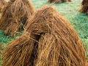

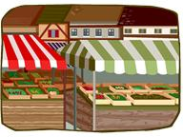




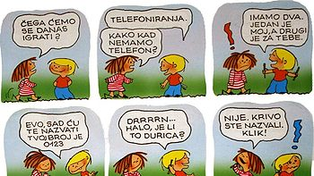
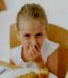
Spoji parove na kojima su:
- sprej i strah 2. stric i štrik 3. štand i zglob 4. grozd i prišt
5. princ i hrast 6. strip i start 7. kramp i stroj 8. spust i sport





